|  |  |
| --- | --- |
| **UBND QUẬN TÂN BÌNH**  **TRƯỜNG THCS PHẠM NGỌC THẠCH** | **ĐỀ THAM KHẢO TUYỂN SINH 10**  **NĂM HỌC 2023 – 2024**  ***MÔN: TOÁN 9***  *Thời gian: 120 phút*  *(không kể thời gian phát đề)* |

**Bài 1*.*** *(1,25 điểm)*

Cho  và 

1. Vẽ đồ thị  và  trên cùng một mặt phẳng tọa độ .
2. Tìm tọa độ giao điểm của  và  bằng phép toán.

**Bài 2.** *(0,75 điểm)*

Cho phương trình: 3x2 – 2x – 5 = 0 có hai nghiệm là .

Không giải phương trình, hãy tính giá trị biểu thức: 

**Bài 3.** *(0,75 điểm)*

Bạn Hùng mua bánh liên hoan cuối niên học cho lớp. Tại cửa hàng bánh A giá 1 cái bánh Hùng muốn mua là 15000 đồng, nhưng nếu mua trên 10 cái bánh sẽ được cửa hàng bánh giảm 10% so với giá ban đầu và cửa hàng có chương trình khuyến mãi giảm thêm 5% trên hóa đơn tính tiền.

a) Nếu bạn Hùng mua 44 cái bánh nói trên ở cửa hàng bánh A thì phải trả bao nhiêu tiền?

b) Tại cửa hàng B (gần cửa hàng A) bán cùng loại bánh nói trên (chất lượng như nhau) đồng giá

15 000 đồng/1 cái bánh nhưng nếu mua 5 cái bánh thì được tặng 1 cái bánh. Bạn Hùng cần 44 cái bánh nói trên. Hỏi bạn Hùng nên mua ở cửa hàng nào để tổng số tiền phải trả ít hơn? Giải thích?

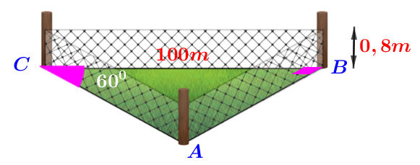**Bài 4**. *(0,75 điểm)*

Một sân tập golf có dạng tam giác vuông ABC vuông tại B có một cạnh BC=100m và góc $\hat{ACB}={60}^{0}.$

a) Tính diện tích sân golf.

b) Người ta dùng lưới có chiều cao 0,8m để rào sân tập golf nói trên. Hỏi người ta đã tốn bao nhiêu tiền để làm lưới biết 1 mét vuông có giá 50 ngàn đồng và cửa hàng đang có chương trình giảm giá 20% cho tất cả các mặt hàng (làm tròn kết quả tới hàng triệu đồng)

**Bài 5**. *(0,75 điểm)*

Công ty  thực hiện một cuộc khảo sát để tìm hiểu về mối liên hệ giữa  (sản phẩm) là số lượng sản phẩm  bán ra với  (đồng) là giá bán ra của mỗi sản phẩm  và nhận thấy rằng () (a, b là hằng số). Biết với giá bán là đồng/sản phẩm thì số lượng sản phẩm bán ra là  (sản phẩm); với giá bán là  (đồng)/sản phẩm thì số lượng sản phẩm bán ra là  (sản phẩm).

1. Xác định a, b.
2. Bằng phép tính, hãy tính số lượng sản phẩm bán ra với giá bán là  đồng.

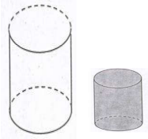**Bài 6.** *(0,75 điểm)*

Có một bình thủy tinh hình trụ phía bên trong có đường kính đáy là , chiều cao , đựng một nửa bình nước và một khối thủy tinh hình trụ có bán kính đáy là , chiều cao là . (Cho bithể tích hình trụ tính theo công thức:  với  là bán kính đáy,  là chiều cao của hình trụ)

1. Tính thể tích khối thủy tinh (làm tròn đến chữ số thập phân thứ nhất)
2. Hỏi nếu bỏ lọt khối thủy tinh vào bình thủy tinh thì lượng nước trong bình có bị tràn ra ngoài hay không? Tại sao?

**Bài 7.** *(1 điểm)*

Lớp  đăng kí tham gia vệ sinh trường học, với số lượng đăng kí lúc đầu cô giáo chủ nhiệm dự định chia lớp thành  tổ có số học sinh như nhau. Nhưng sau đó lớp có thêm  học sinh còn lại đăng kí nữa. Do đó, cô giáo chủ nhiệm đã chia đều số học sinh của lớp thành  tổ. Hỏi lớp  hiện có bao nhiêu học sinh? Biết rằng so với phương án dự định ban đầu, số học sinh của mỗi tổ hiện nay có ít hơn  học sinh?

**Bài 8.** *(3,0 điểm)*

Cho tam giác ABC vuông tại A (AB < AC), đường tròn tâm O đường kính AC cắt cạnh BC tại K, vẽ dây cung AD vuông góc OB tại H.

1. Chứng minh: tứ giác BKHA nội tiếp đường tròn và .
2. Chứng minh: BD là tiếp tuyến của (O) và HD là phân giác .
3. Từ O vẽ đường thẳng song song với AD cắt tia BA tại E, từ B vẽ đường thẳng vuông góc với EC tại F, BF cắt AO tại M. Chứng minh: M là trung điểm của đoạn OA.

**Bài 9. (1 điểm)**

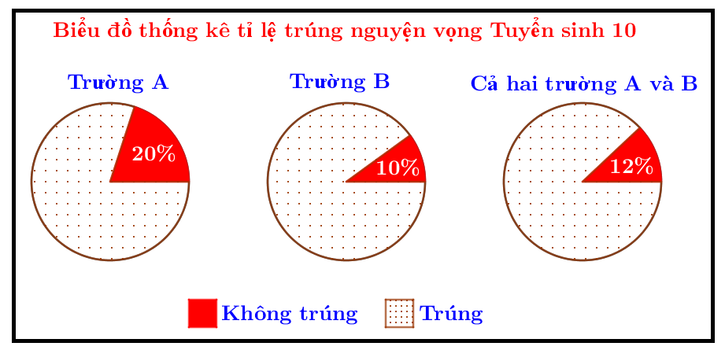

Em hãy cho biết số HS trúng nguyện vọng tuyển sinh 10 của trường A và trường B biết số học sinh tham gia thi tuyển sinh lớp 10 của trường B nhiều hơn số học sinh tham gia thi tuyển sinh lớp 10 của trường A là 600 học sinh.

***----HẾT---***

**HƯỚNG DẪN GIẢI**

**Bài 1*.*** *(1,25 điểm)*

1. Vẽ đồ thị  và  trên cùng hệ trục tọa độ.

BGT:

|  |  |  |  |  |  |
| --- | --- | --- | --- | --- | --- |
|  |  |  |  |  |  |
|  |  |  |  |  |  |

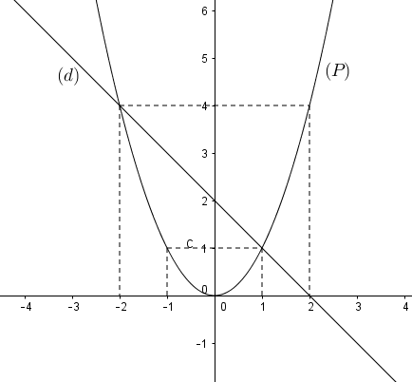

|  |  |  |
| --- | --- | --- |
|  |  |  |
|  |  |  |

1. Tìm tọa độ giao điểm của  và  bằng phép tính.

Phương trình hoành độ giao điểm của  và :





Thay  vào , ta được: .

Thay  vào , ta được: .

Vậy ,  là hai giao điểm cần tìm.

**Bài 2.** (0,75 *điểm)*

 phương trình có 2 nghiệm phân biệt

Áp dụng ĐL Viet: 



**Bài 3.** *(0,75 điểm)*

1. Số tiền Hùng phải trả khi mua 44 cái bánh ở cửa hàng A là:

(15 000 .10 + 34. 15 000. 0,9). 0,95 = 578 550 (đồng)

1. Vì mua 5 cái thì được tặng 1  trả tiền 5 cái bánh thì được 6 cái

Ta có: 44: 6 = 7 dư 2 nên cần mua 7 lần của 5 cái và mua 2 cái lẻ

Số tiền Hùng phải trả khi mua 44 cái bánh ở cửa hàng B là:

15 000. 5. 7 + 2. 15 000 = 555 000 (đồng)

Vậy mua 44 cái bánh ở cửa hàng B thì số tiền phải trả sẽ ít hơn. (Vì 555 000 < 578 550)

**Bài 4**. *(0,75 điểm)*

$$AB=BC.tan\hat{C}=100.tan60=100\sqrt{3}\left(m\right)$$

$$AC=BC:cos\hat{C}=100.cos60=200\left(m\right)$$

Diện tích tam giác ABC là: $S_{ΔABC}=\frac{1}{2}AB.BC=\frac{1}{2}.100\sqrt{3}.100=5000\sqrt{3}(m^{2})$

Diện tích lưới là: $S_{xq}=\left(AB+AC+BC\right).0,8=\left(100\sqrt{3}+100+200\right).0,8(m^{2})$

Số tiền làm lưới: $\left(100\sqrt{3}+100+200\right).0,8.50 000.\left(1-20\%\right)≈15 (triệu đồng)$

**Bài 5**. *(0,75 điểm)*

1. Hàm số  có dạng  (a, b là hằng số với )

Theo đề bài, ta có:

Với giá bán là  (đồng)/sản phẩm thì số lượng sản phẩm bán ra là 1200 (sản phẩm)

⇒  thuộc hàm số  ⇔  

Với giá bán là 460000 (đồng)/sản phẩm thì số lượng sản phẩm bán ra là 1800 (sản phẩm)

⇒  thuộc hàm số  ⇔  

Từ  ⇒ 

Vậy 

1. Số lượng sản phẩm bán ra với giá bán là 440000 đồng

Thay  vào hàm số, ta có: 

**Bài 6.** *(0,75 điểm)*

Có một bình thủy tinh hình trụ phía bên trong có đường kính đáy là , chiều cao , đựng một nửa bình nước và một khối thủy tinh hình trụ có bán kính đáy là , chiều cao là . (Cho bithể tích hình trụ tính theo công thức:  với  là bán kính đáy,  là chiều cao của hình trụ)

1. Tính thể tích khối thủy tinh (làm tròn đến chữ số thập phân thứ nhất)
2. Hỏi nếu bỏ lọt khối thủy tinh vào bình thủy tinh thì lượng nước trong bình có bị tràn ra ngoài hay không? Tại sao?

**Lời giải**

1. Thể tích khối thủy tinh là: .
2. Thể tích bình thủy tinh là: .

Thể tích khi bỏ khối thủy tinh vào bình thủy tinh là:

.

Vậy nước không bị tràn ra ngoài.

**Bài 7.** *(1 điểm)*

Gọi  là số học sinh lúc đầu của lớp  đăng kí tham gia vệ sinh trường học ()

Số học sinh mỗi tổ theo dự định ban đầu là  (học sinh).

Số học sinh mỗi tổ lúc sau là  (học sinh).

Vì số học sinh mỗi tổ hiện nay kém số học sinh mỗi tổ lúc đầu  học sinh, nên ta có phương trình: (nhận)

Vậy lớp có  học sinh

**Bài 8.** *(3,0 điểm)*

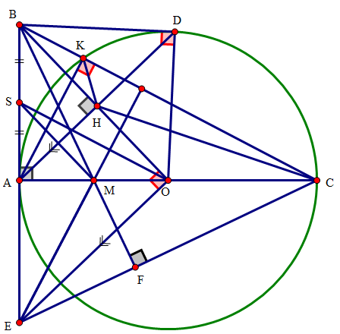

1. Ta có ( góc nt chắn nửa đt)  (kề bù)

Xét tứ giác BKHA có



Vậy tứ giác BKHA nội tiếp đt (hai đỉnh…)

 (cùng chắn cung BK)

Mà  (cùng phụ )

Vậy 

1. Xét  có OA = OD nên cân tại O

Mà OH là đường cao đồng thời là đường trung tuyến, phân giác

Xét và  , có

OA = OD (bán kính)

OB cạnh chung

 (OB là phân giác)

= ( c-g-c)



 tại D

Mà: 

Vậy BD là tiếp tuyến của (O)

Ta có  (cmt)

Suy ra tứ giác OHKC nội tiếp đt

(cùng chắn cung OC)

Mà  (Tam giác OKC cân)







Vậy HD là phân giác 

Gọi S là trung điểm AB

Xét tam giác BEC có:

BF và CA là hai đường cao cắt nhau tại M

Suy ra M là trực tâm tam giác BEC

(SO là đường trung bình)



Xét tam giác EOS có:

EM và OA là hai đường cao cắt nhau tại M

Suy ra M là trực tâm tam giác EOS



Suy ra SM // BO

Chứng minh SM là đường trung bình tam giác ABO

Vậy M là trung điểm AO

**Bài 9 (1 điểm)**

**Giải:**

Gọi x (hs) là số học sinh tham gia thi tuyển sinh lớp 10 của trường A ($x∈N^{*}$)

Gọi y (hs) là số học sinh tham gia thi tuyển sinh lớp 10 của trường B ($y∈N^{*}$)

Số học sinh tham gia thi tuyển sinh lớp 10 của 2 trường là: x+y (hs)

Số học sinh trúng nguyện vọng tuyển sinh 10 của trường A là: $80\%x$ (hs)

Số học sinh trúng nguyện vọng tuyển sinh 10 của trường B là: $90\%y$ (hs)

Số học sinh trúng nguyện vọng tuyển sinh 10 của 2 trường là: $88\%(x+y)$ (hs)

$80\%x+90\%y=88\%(x+y)$

* $-8\%x+2\%y=0$ (1)

Vì số học sinh tham gia thi tuyển sinh lớp 10 của trường A nhiều hơn số học sinh tham gia thi tuyển sinh lớp 10 của trường B là 600 học sinh nên: $y-x=600$ (2)

Từ (1) và (2) ta có: $\left\{\begin{aligned}-8\%x+2\%y=0 \\ -x+y=600\end{aligned}\right.⇔\left\{\begin{aligned}x=200(nhận) \\ y=800(nhận)\end{aligned}\right.$

Số học sinh trúng nguyện vọng tuyển sinh 10 của trường A là: $80\%x=80\%.200=160$ (hs)

Số học sinh trúng nguyện vọng tuyển sinh 10 của trường B là: $90\%y=90\%.800=720$ (hs)

***----HẾT---***